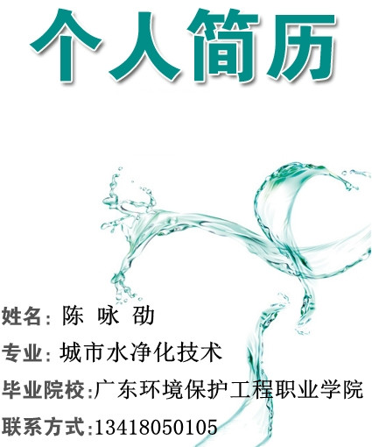
个 人 简 历
个人基本情况
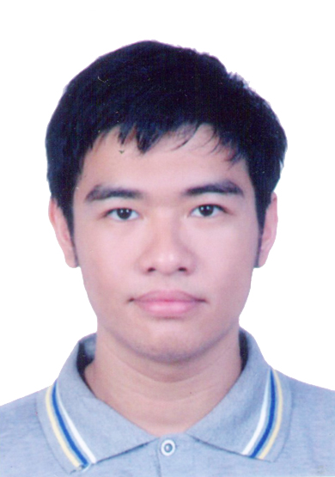
姓 名：陈咏劭 性别：男 民族：汉
出生日期：1991.07.20 户籍：广东广州 政治面貌：团员
所学专业：城市水净化技术 学历：大专 身高：170
联系电话：13418050105 E-MAIL：henry88chen@qq.com
联系地址：广东省广州市中山七路龙塘街5号
家庭地址：广东省广州市中山七路龙塘街5号
职业应用技能/意向
- 外语能力： 一般
- 计算机能力： 熟悉计算机操作，熟练使用office系列办公软件及Internet应用
- 专业能力： 中级化学分析工 广东省中级污水处理工 高级污水处理工 高级化学检验工 机动车驾驶证

教育经历（含培训）
教育：
- 1998-09/2004-07:广东省广州市金雁里小学
- 2004-09/2007-07:广东省广州市三十二中学
- 2007-09/2010-07:广东省广州市广州大学实验中学
- 2010-09/2013-07：广东环境保护工程职业学院
专业课程
主修：水环境监测，水深度处理技术，水污染控制工程，给水工程，环境保护概论
辅修: 大气污染与控制，环境微生物学，固体废物处理工程，仪器分析

社会实践/见习经验

2012-06/至今：广东广州市统一有限公司
职位名称：水处理技术员 职位薪资： 月薪：2800元/月

自我评价

我是个性格开朗做事比较有分寸的人，能够迅速领会领导意图并严格执行任务的人，沉稳而不浮夸，有自我见解但不会自作主张，我希望能够拓宽自己的人生，自由开拓，才有出路，我愿意接受人生任何挑战.

